GHOSTBUSTERS TOUR IN

WKDGp7co52bf4bwG3nwdT/UyzzUaLxn7RxugIsjcbnBORU0oNz/n+zpoEqPTKrKNTAuDyXOz7LxFAWSA2OelLgd30BrZRpzmx/taksHRKAvPByPrERZ8OeD1mihfwap7GvdnKXKCLFTrR1R7YpBvZT0waozvs7al8oc+R3ngN3k=

NEW YORK !

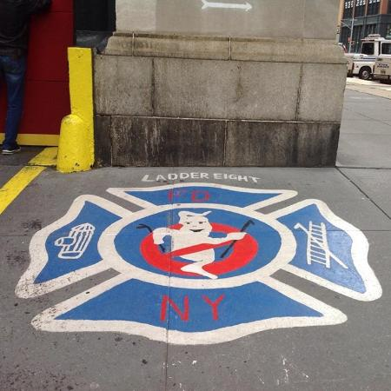

**la caserma dei Ghostbusters**  
  
Hook and Ladder 8  
[14 N Moore St (14 north Moore street)](http://maps.google.it/maps?q=14+N+Moore+St+New+York,+NY+10013,+United+States&oe=utf-8&client=firefox-a&hnear=14+N+Moore+St,+New+York,+10013,+Stati+Uniti&gl=it&t=m&z=16&vpsrc=0)

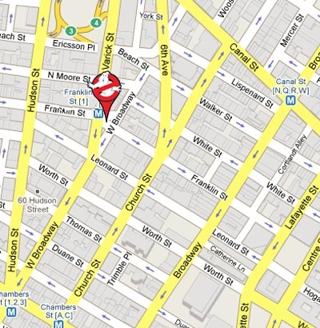  
  
  
L’edificio è la **caserma dei vigili del fuoco Hook & Ladder No. 8**, al n°14 di North Moore St. a Tribeca. Nel film, gli acchiappafantasmi lo comprano e lo trasformano nel loro quartier generale, ma in realtà il palazzo è utilizzato dai vigili del fuoco del **New York City Fire Department** (FDNY).

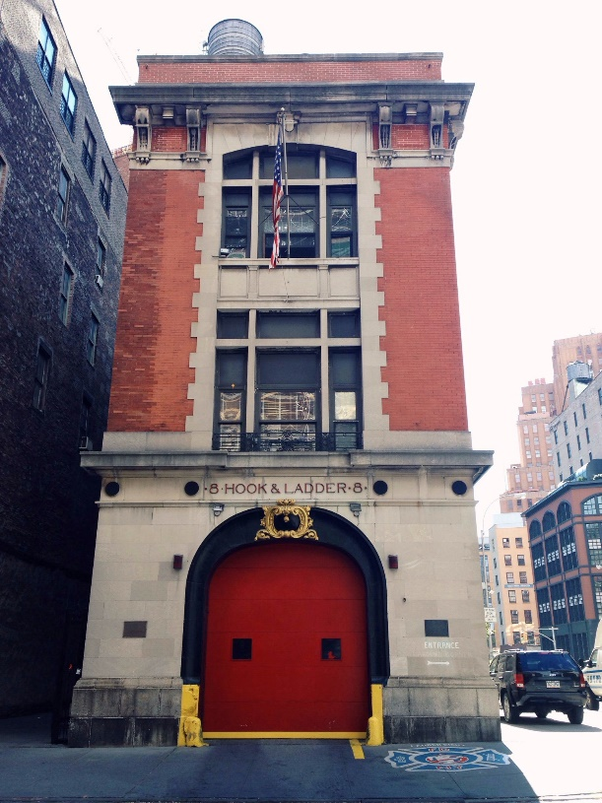

**New York Public Library**  
[476 5th Ave, New York](http://maps.google.it/maps?q=476+5th+Ave,+New+York&oe=utf-8&client=firefox-a&hnear=476+5th+Ave,+New+York,+10018,+Stati+Uniti&gl=it&t=m&z=16&vpsrc=0)  
all'angolo della 42nd street con la fifth avenue

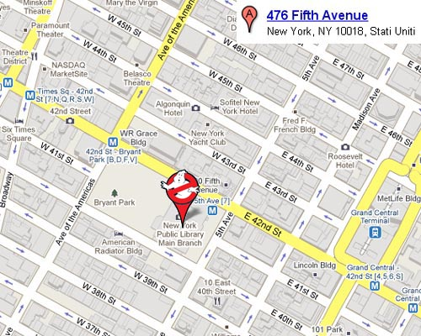

il magnifico **Stephen A. Schwarzman Building** (anche noto come **Main Branch**) è sede della [**New York Public Library**](https://www.ilturista.info/ugc/info/da_visitare/261-La_New_York_Public_Library_la_biblioteca_pubblica_della_Grande_Mela/), tra 5th Av e 42nd St. All’interno dell’enorme biblioteca, costruita nel 1911, gli acchiappafantasmi incontrano la bibliotecaria reagendo in maniera tutt’altro che professionale...

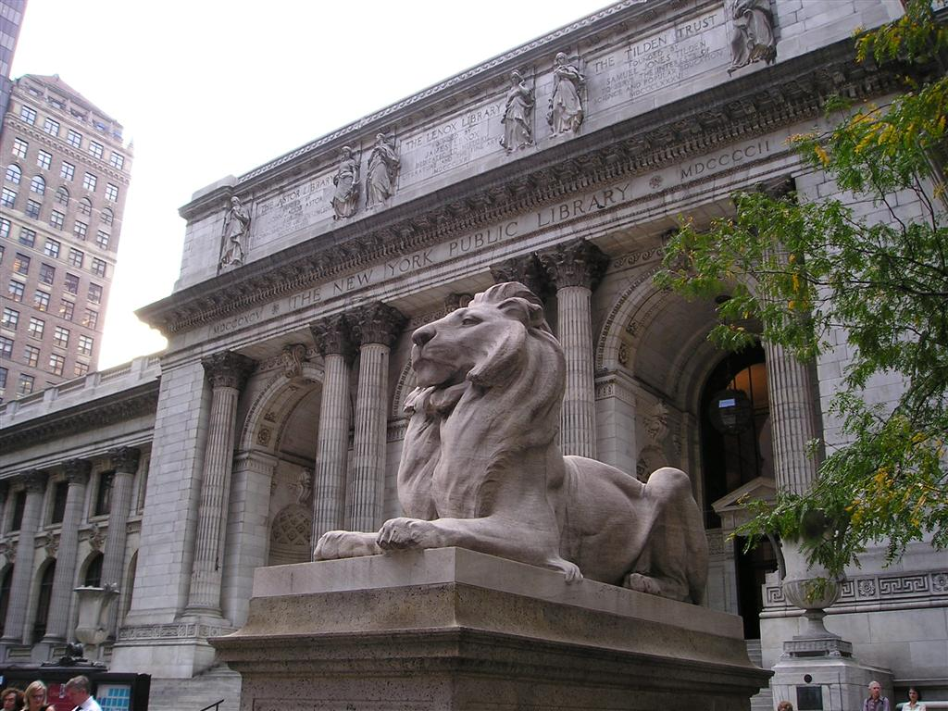

**Spook Central**  
[55 central park west](http://maps.google.it/maps?q=55+central+park+west+new+york&hl=it&sll=40.752278,-73.981927&sspn=0.013134,0.01929&vpsrc=0&gl=it&hnear=55+Central+Park+West,+New+York,+10023,+Stati+Uniti&t=m&z=17), tra la 65ma e la 66ma.

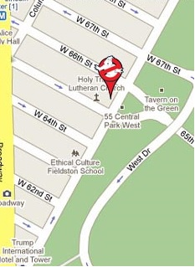

Al 55 di **Central Park West**, tra la 65th e la 66 St, si trova l’appartamento (**Spook Central**) di Dana Barrett, l’affascinante musicista interpretata da **Sigourney Weaver**.

E’ dalla cima di questo palazzo che i Ghostbusters salvano New York liberandola definitivamente da Gozer, un malvagio semidio venerato da ittiti, Mesopotami e Sumeri venuto dal 6.000 a.C. Malgrado gli effetti speciali impiegati durante il montaggio ne abbiano notevolmente alterato le dimensioni, è su questo edificio che gli acchiappafantasmi incrociano i flussi e Stay Puft Marshmallow Man si scioglierà come neve al sole, cadendo a brandelli di zucchero caramellato sulla folla presente!

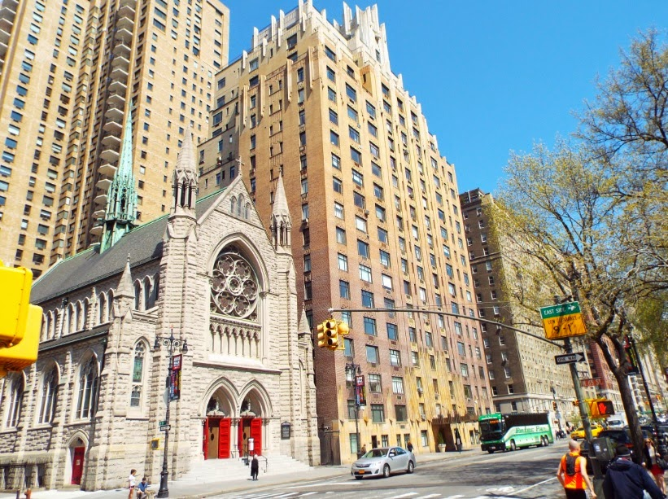

**Tavern on the green**

Poco distante da spook central, sulla 67th St, c’è il ristorante **Tavern on the Green** ([www.tavernonthegreen.com](http://www.tavernonthegreen.com/)), di fronte al quale Louis Tully, alias **Rick Moranis**, è attaccato e posseduto dal terror dog. E diventa il mastro di chiavi.

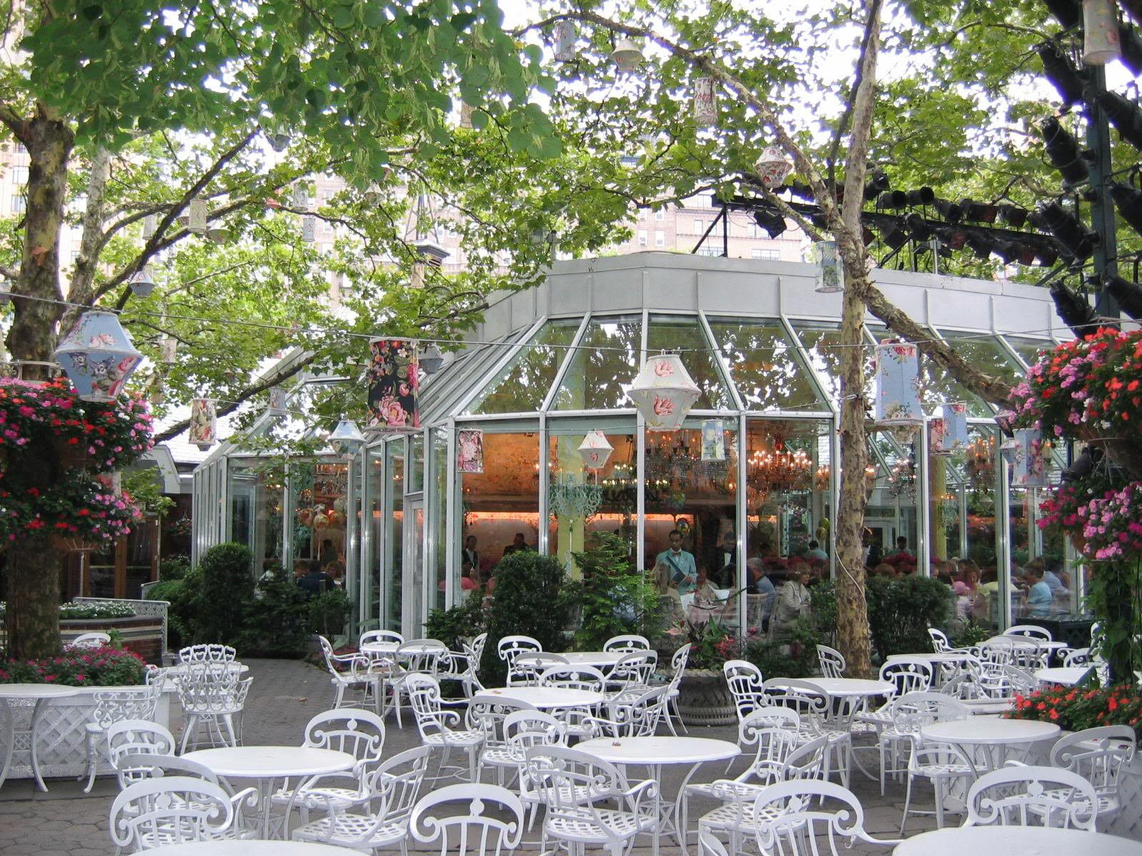

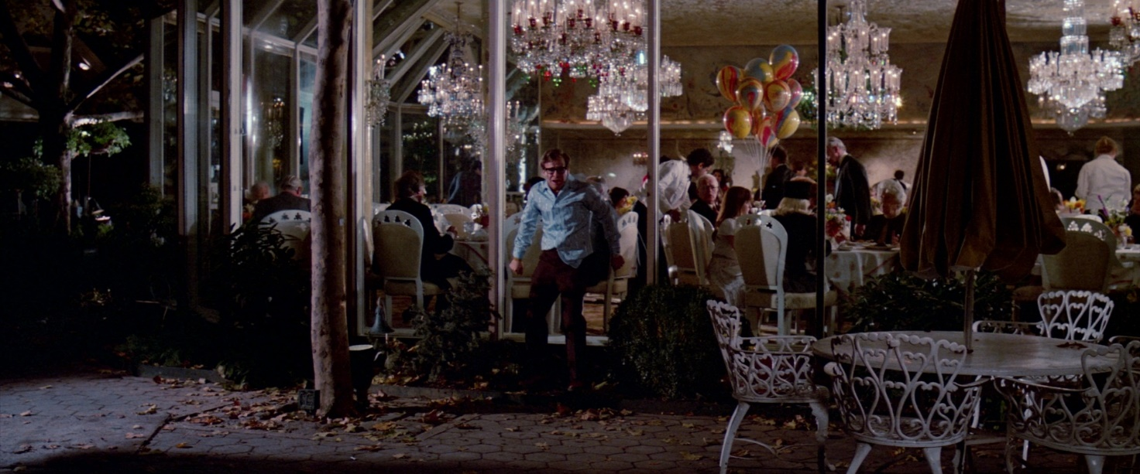

**Lincoln Center**

al n°10 di [Lincoln Center Plaza](https://www.ilturista.info/ugc/info/da_visitare/974-Lincoln_Center_tra_sale_teatri_auditorium_e_scuole_di_ballo_a_New_York_City/), nell’Upper West Side

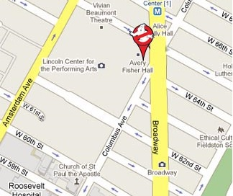

E’ in questa piazza che, Dana incontra Peter, che sta saltellando su una gamba e la sta aspettando! Proprio parlando di Zuul, riusciranno a darsi un’appuntamento e la scena si chiuderà con Peter che farà più giri su se stesso con le braccia larghe.

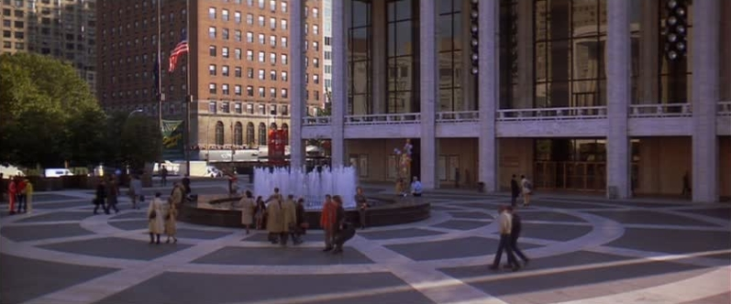

**Columbus Circle**

all’incrocio tra Broadway e la 59th St

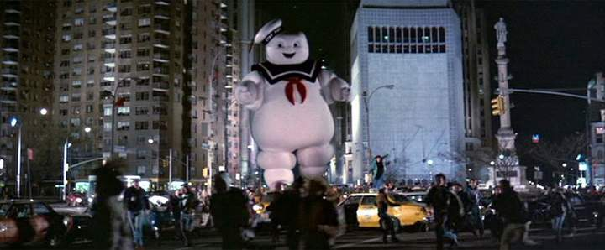

**Stay Puft Marshmallow Man** inizia la sua campagna del terrore nei confronti della città. Qui, in particolare, si possono visitare il **Museum of Art and Design** ([www.madmuseum.org](http://www.madmuseum.org/)), l’edificio bianco che si staglia alla destra del colossale pupazzo in abiti marinareschi al momento della sua prima inquadratura, e lo **Shops at Columbus Circle** ([www.theshopsatcolumbuscircle.com](http://www.theshopsatcolumbuscircle.com/)) presso il **Time Warner Center**.

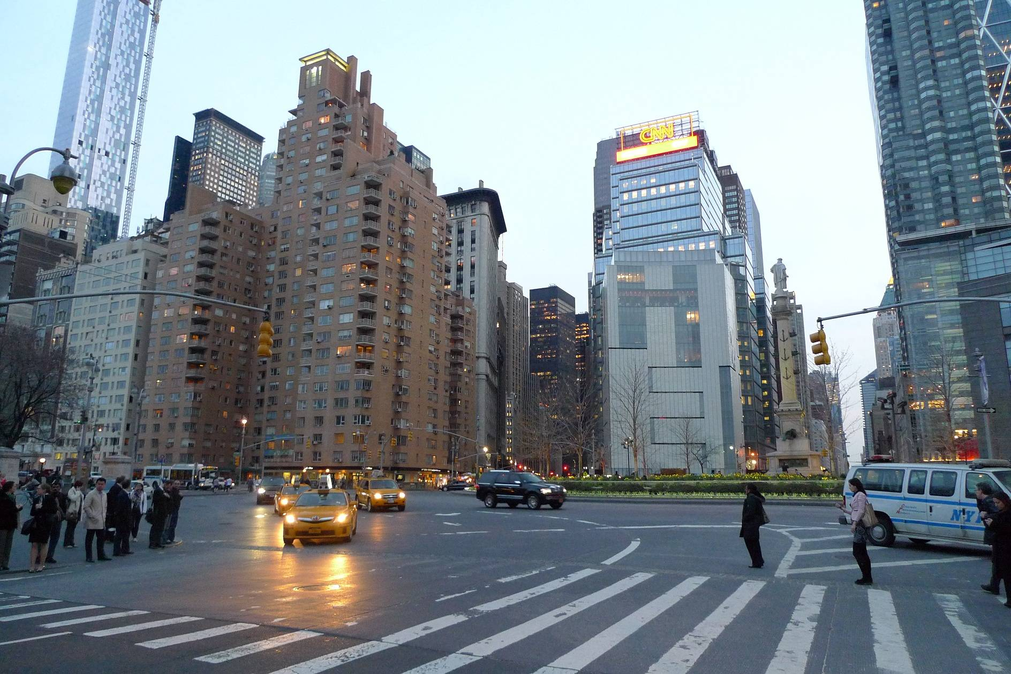

**City hall**

City Hall Park, New York, NY 10007, Stati Uniti

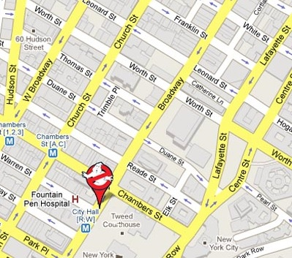

a sud di Manhattan, anche se nel film si vede solo per un attimo quando la Ecto-1 parte dall'ufficio del Sindaco per la battaglia finale.

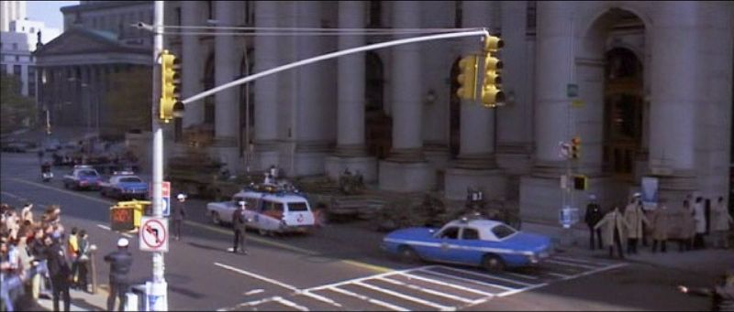

**Columbia University**

l’**Upper Side West**, tra Broadway e la 116th St

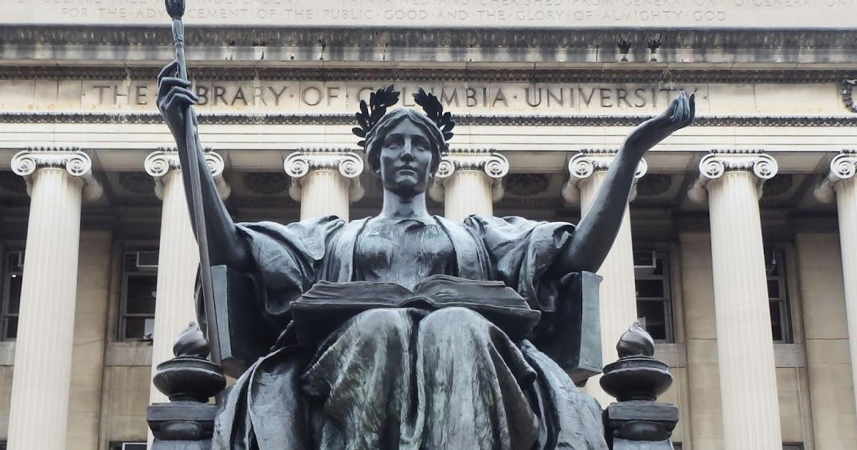

la celebre università fondata nel lontano 1754. Chi ha visto il film ricorderà perfettamente la mansione precedente a quella di acchiappafantasmi di Venkman, Stantz e Spengler, impiegati come ricercatori universitari presso il dipartimento di parapsicologia. E’ proprio il licenziamento dalle rispettive mansioni accademiche a far scattare la molla che li spingerà a varcare la soglia del paranormale.

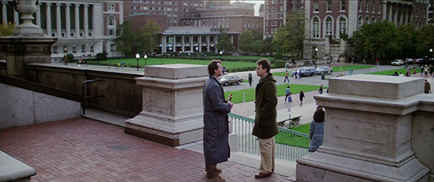

**CURIOSITA’!**

il **Sedgewick Hotel** dove Slimer viene catturato per primo dai novelli Ghostbusters, non esiste.. o meglio, si! Perchè l'hotel usato per le riprese è in realtà il **Millennium** **Biltmore Hotel** di [Los Angeles](https://www.ilturista.info/guide.php?cat1=1&cat2=1&cat3=1&cat4=2&lan=ita).

506 S Grand Ave, Los Angeles, CA 90071, Stati Uniti

(L’ingresso sulla 5 strada è stata usata per l’arrivo della ecto 1)

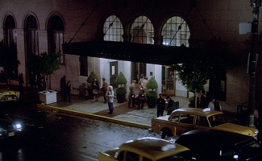

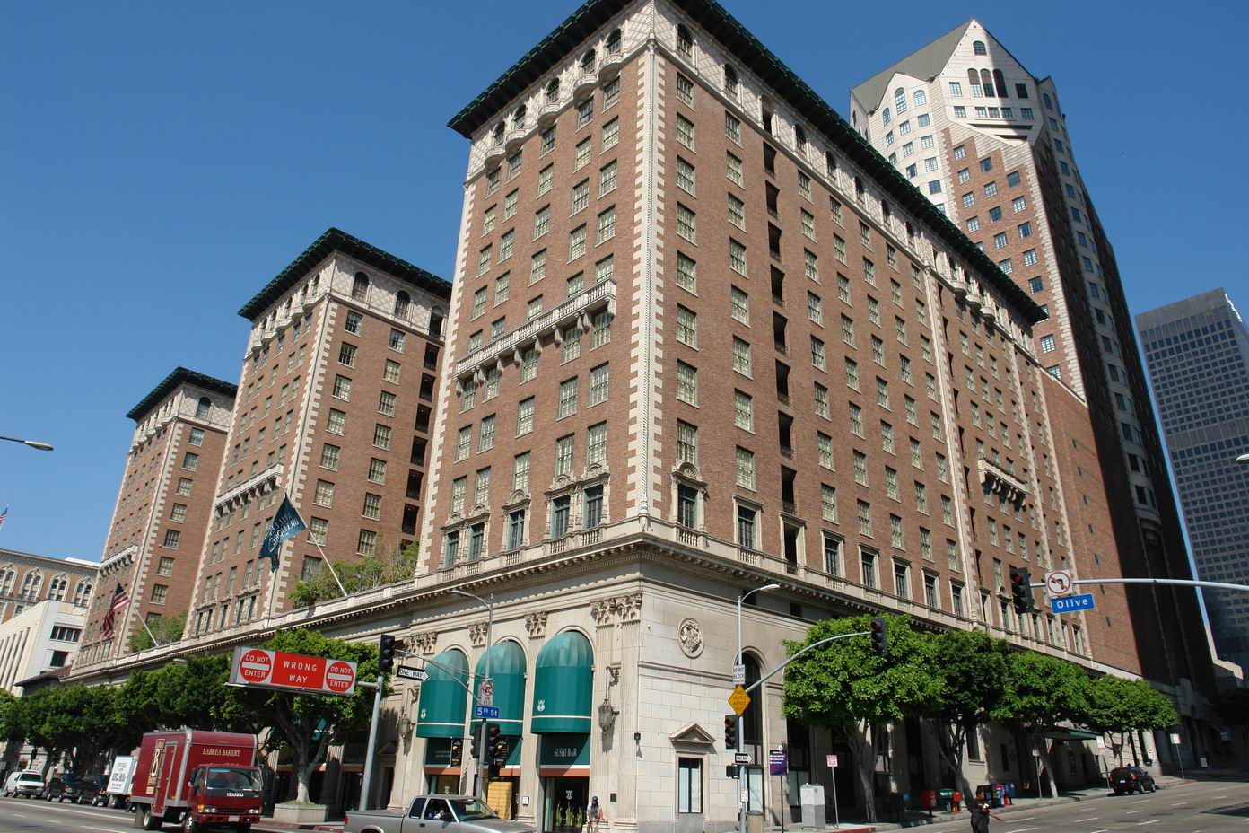

[**http://locomotiva-blog.blogspot.it/p/i-ghostbusters-new-york-la-centrale.html**](http://locomotiva-blog.blogspot.it/p/i-ghostbusters-new-york-la-centrale.html)

**https://www.ilturista.info/blog/11031-Ghostbusters_compie_30_anni_tour_nei_luoghi_del_film_a_New_York_City/**